**Assignment #4**

**ชื่อกลุ่ม :** ฟ้ารักพ่อ

**สมาชิกในกลุ่ม :** 64010270 นายดลพัฒน์ โพธิ์น้อย

64010315 นายธนธร แตงอ่อน

**แนวคิด :** เกม Pong จะมีขนาด 32x8 (Dot) สามารถเล่นได้ 2 คน และควบคุมโดยการใช้ปุ่ม Switches 2 ปุ่มเพื่อควบคุมให้ Paddle ขยับไปทางซ้ายกับขวาโดยจะมี ทั้งหมด 4 ปุ่ม เพื่อแทนกับ 2 ผู้เล่น 1 ผู้เล่นต่อ 1 Paddle

**วิธีการเล่นเกม :** เมื่อเริ่มเกม จะมีลูกบอล หรือ Puck สุ่มขึ้นมาตรงกลางของ LED Dot Matrix แล้วให้ผู้เล่นควบคุม Paddle แต่ละอัน เมื่อลูกบอลเริ่มเคลื่อนที่แล้วลูกบอลนั้นจะกระทบกับขอบของ LED Dot Matrix แล้วจะเคลื่อนที่ไปหา Paddle ของผู้เล่นฝั่งใดฝั่งหนึ่ง และถ้าผู้เล่นฝั่งใดฝั่งหนึ่งรับลูกบอลไม่ได้หรือลูกบอลเคลื่อนที่เลย Paddle แล้วไปกระทบตรงหลัง Paddle ก็จะทำให้อีกฝั่งได้รับคะแนน 1 คะแนน แล้วก็ทำแบบนี้เป็น Loop นับคะแนนไปเรื่อยไม่เกิน 9 คะแนน ถ้าคะแนนเกินเลข 9 คะแนนจะ Reset ไปเริ่มที่ 0 ใหม่

**อุปกรณ์ที่ใช้ทำโครงงาน :** 1. Arduino UNO R3 พร้อมสาย

2. LED Matrix Driver MAX7219 IC Driver Module พร้อม LED Dot Matrix 8x32 ขนาด 40mm x 40mm

3. ลำโพงแบบบัดกรีสายแล้ว

4. Tact Switch 12 mm จำนวน 5 อัน

5. สาย Jump แบบ M-M จำนวน 11 เส้น

6. สาย Jump แบบ M-F จำนวน 5 เส้น

**โครงสร้างของโปรแกรม :**

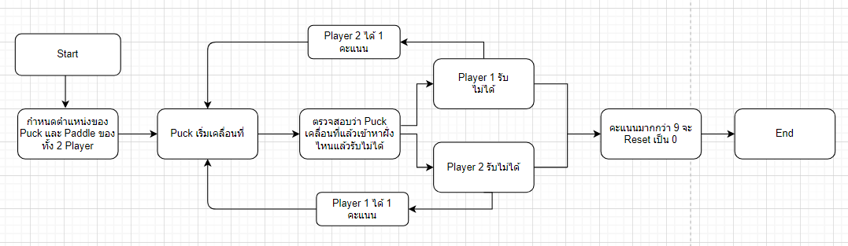

**รูปถ่ายชิ้นงาน**

